2018云南省第七届轮滑运动公开赛暨云南省第十五届运动会轮滑项目（大众组）补充通知

各州、市体育局（文体局、体育总会）、全国各轮滑协会、俱乐部、轮滑培训中心（省外选手仅限制参加省赛）等其他机构：
根据《云南省体育局关于举办2018云南省第七届轮滑运动公开赛暨云南省第十五届运动会轮滑项目（大众组）的通知》要求，为确保活动有序推进，现将有关事宜补充通知如下：
其他事项说明
（一）时间：2018年7月24日—7月29日。
报到时间：2018年7月25日
报到地点：德宏州体育运动中心南门
报到联系人/联系电话：省轮滑协会李鸪，184 6806 0216‬（二）2月26日上午8:30开幕式，请各代表队全体人员参加；
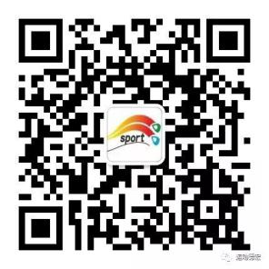
（三）本次活动的相关信息，协办单位将通过“运动德宏”微信平台发布，请各代表队全体人员扫描右侧二维码关注：

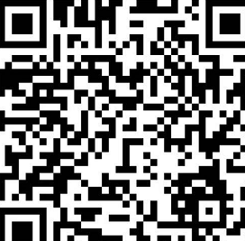
- 为确保本次活动的顺利进行，相关事宜的通知与协调，组委会将成立微信群，请各代表队全体人员扫描右侧二维码关注：

（五）为确保各代表队顺利抵达赛区，请关注本通知所附交通示意图；
（六）执行单位明确相关工作人员，请各代表队按以下方式联系工作：
竞赛联系：省轮滑协会李晴森，18468045323。

附件：交通示意图

附件：
一、芒市机场到德宏州体育运动中心
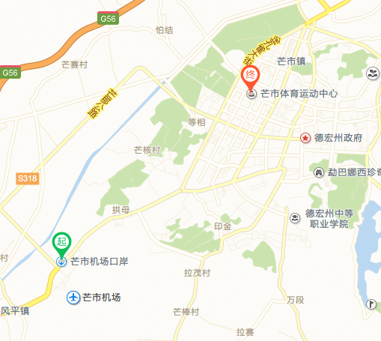
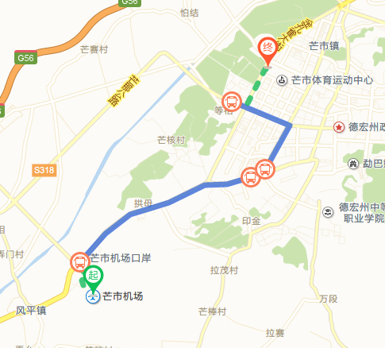

二、芒市南站（汽车）到德宏州体育运动中心
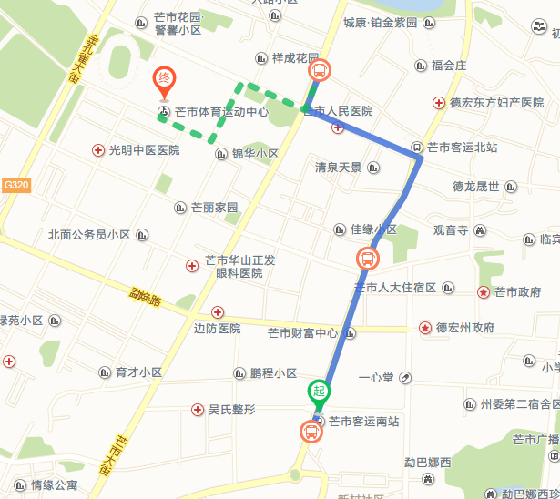
三、芒市北站（汽车）到德宏州体育运动中心

